CISCO PACKET TRACER LAB
Grundlegende Router-Einstellungen konfigurieren
Lab 1.6.2 - Physical Mode

Datum: | 9. Februar 2026
Plattform: | Cisco Packet Tracer - Physical Mode
Status: | ✅ ABGESCHLOSSEN

1. Lernziele
- Die Topologie aufbauen und Geräte initialisieren
- Grundlegende Sicherheits- und Netzwerkkonfiguration auf dem Router durchführen
- IPv4- und IPv6-Adressierung konfigurieren
- Sicheren Fernzugriff über SSH einrichten
- Netzwerkkonnektivität überprüfen und Router-Informationen anzeigen

2. Netzwerktopologie
Die in diesem Lab verwendete Netzwerktopologie besteht aus folgenden Geräten:
- 1x Cisco 4321 ISR Router (R1)
- 1x Cisco 2960 Switch (S1)
- 1x PC-A (über Switch mit Router verbunden)
- 1x Server (direkt mit Router verbunden)

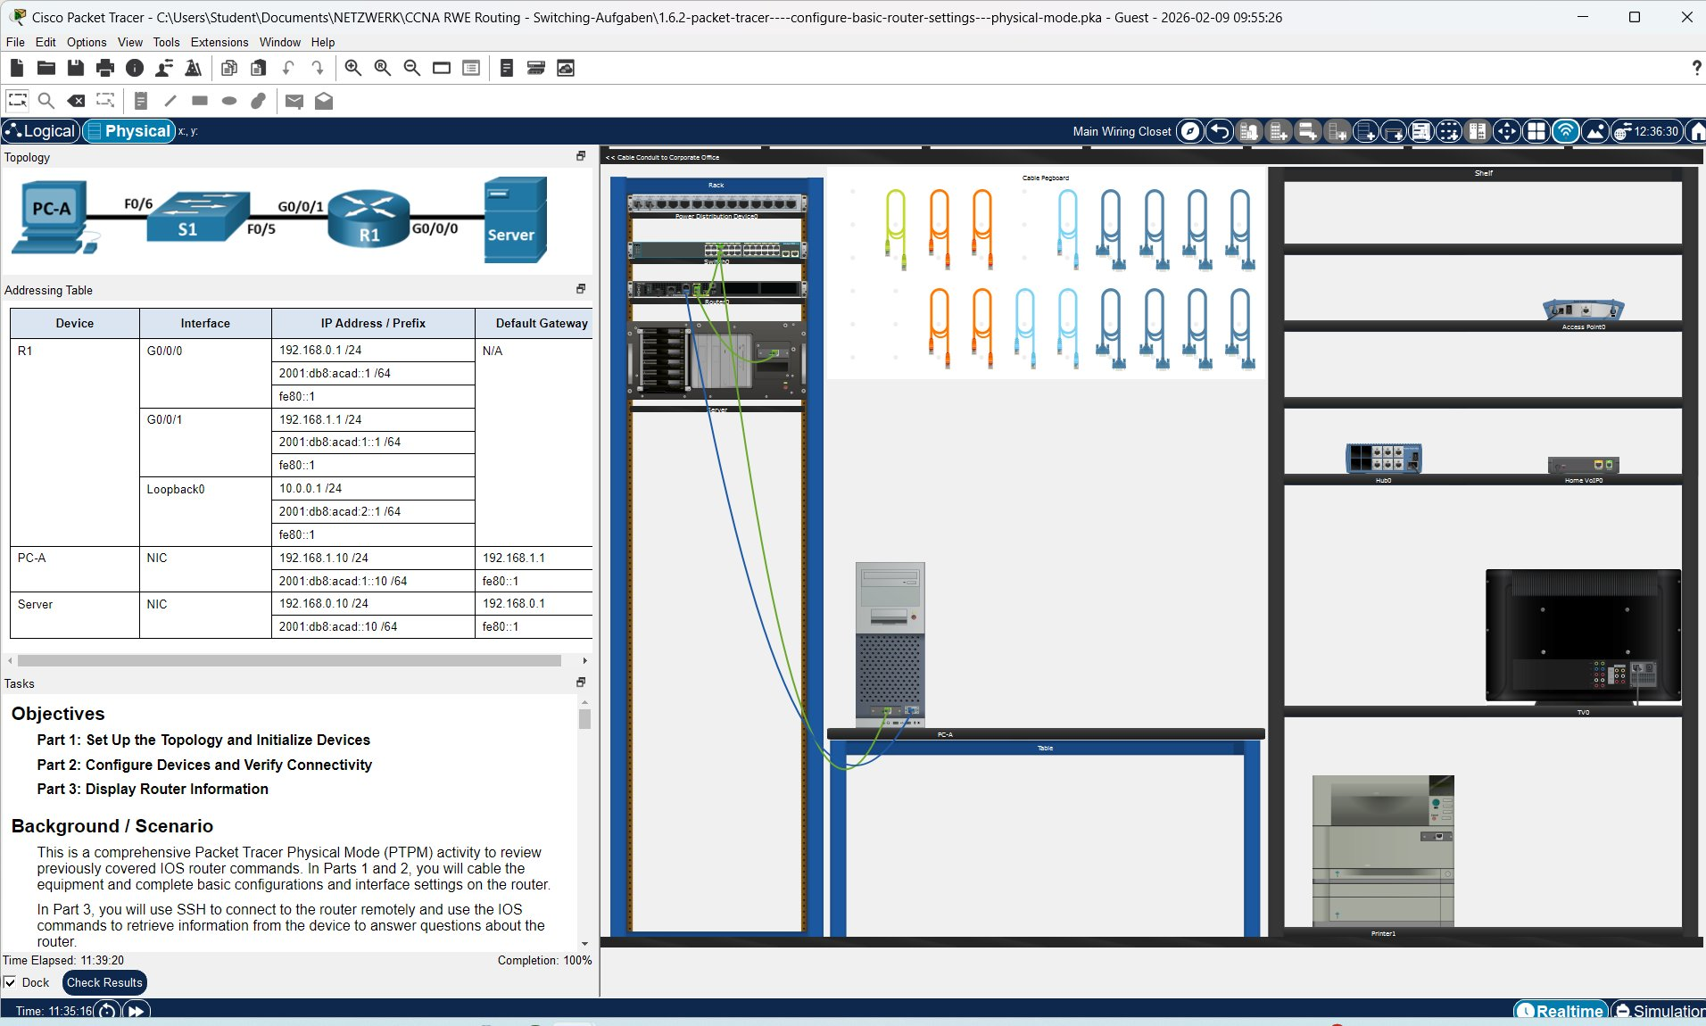
Abbildung 1: Packet Tracer - Physische Topologie und Adressierungstabelle

3. IP-Adressierungstabelle

3.1 Router-Schnittstellen
Schnittstelle | IPv4-Adresse | IPv6-Adresse | Status
G0/0/0 | 192.168.0.1/24 | 2001:db8:acad::1/64 | up/up
G0/0/1 | 192.168.1.1/24 | 2001:db8:acad:1::1/64 | up/up
Loopback0 | 10.0.0.1/24 | 2001:db8:acad:2::1/64 | up/up

3.2 Endgeräte
Gerät | IPv4-Adresse | IPv6-Adresse | Gateway
PC-A | 192.168.1.10/24 | 2001:db8:acad:1::10/64 | 192.168.1.1
Server | 192.168.0.10/24 | 2001:db8:acad::10/64 | 192.168.0.1

4. Router-Konfiguration

4.1 Grundeinstellungen
Beschreibung | Befehl
In den Privileged EXEC-Modus wechseln | enable
In den globalen Konfigurationsmodus wechseln | configure terminal
Gerätenamen festlegen | hostname R1
Domainnamen festlegen | ip domain-name ccna-lab.com
Passwörter verschlüsseln | service password-encryption
Mindestpasswortlänge (12 Zeichen) | security passwords min-length 12

4.2 Benutzer- und SSH-Einstellungen
Beschreibung | Befehl
SSH-Benutzer erstellen | username SSHadmin secret 55Hadm!n2020
RSA-Schlüssel generieren | crypto key generate rsa general-keys modulus 1024
Enable-Passwort festlegen | enable secret $cisco!PRIV*

4.3 Console- und VTY-Einstellungen
Beschreibung | Befehl
Banner-Nachricht konfigurieren | banner motd #Unauthorized access is prohibited!#
Console-Leitung aufrufen | line console 0
Console-Passwort festlegen | password $cisco!!CON*
Console-Timeout (4 Min.) | exec-timeout 4 0
VTY-Leitungen aufrufen | line vty 0 4
VTY-Passwort festlegen | password $cisco!!VTY*
Nur SSH-Zugriff erlauben | transport input ssh
Login-Blockierung bei Fehlversuchen | login block-for 120 attempts 3 within 60

4.4 Schnittstellenkonfiguration
Für jede Schnittstelle wurde folgende Befehlsstruktur verwendet:
interface g0/0/0
description Connection to Server
ip address 192.168.0.1 255.255.255.0
ipv6 address 2001:db8:acad::1/64
ipv6 address fe80::1 link-local
no shutdown

5. Testergebnisse

5.1 Ping-Tests
Quelle | Ziel | Ergebnis
PC-A | 192.168.1.1 (R1 G0/0/1) | ✅ 4/4 Erfolgreich
PC-A | 192.168.0.10 (Server) | ✅ Erfolgreich

5.2 SSH-Verbindungstest
Ziel-IP: | 10.0.0.1 (Loopback0)
Benutzername: | SSHadmin
Banner: | "Unauthorized access is prohibited!" - Angezeigt
Ergebnis: | ✅ SSH-Verbindung erfolgreich

5.3 Routing-Tabelle (show ip route)
Code | Netzwerk | Schnittstelle
C | 10.0.0.0/24 | Loopback0
C | 192.168.0.0/24 | GigabitEthernet0/0/0
C | 192.168.1.0/24 | GigabitEthernet0/0/1
C = Directly Connected (Direkt verbundene Netzwerke)

6. Gelernte Konzepte
- Hostname und Domain Name: Legt die Identität des Routers fest, erforderlich für SSH.
- Service Password-Encryption: Verschlüsselt Passwörter in der Running-Config.
- RSA-Schlüsselgenerierung: Erstellt asymmetrische Verschlüsselungsschlüssel für SSH-Verbindungen.
- Login Local: Verwendet Benutzerinformationen aus der lokalen Datenbank.
- Transport Input SSH: Erlaubt nur SSH-Zugriff, blockiert unsicheres Telnet.
- Login Block-for: Bietet Schutz gegen Brute-Force-Angriffe.
- IPv6 Unicast-Routing: Aktiviert IPv6-Routing auf dem Router.
- Link-Local-Adresse: Wird für die Kommunikation innerhalb desselben Segments verwendet (fe80::).

────────────────────────────────────────────────────────────
Lab 1.6.2 - Grundlegende Router-Einstellungen konfigurieren
Cisco Networking Academy - CCNA Curriculum

